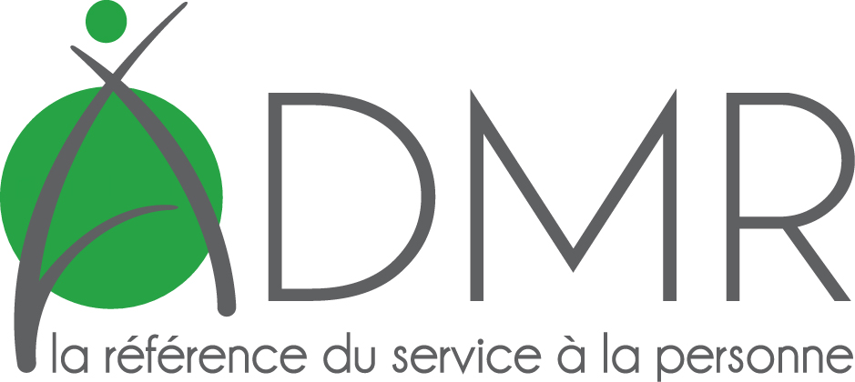
Association d’Ecully Avril 2017
Offre d’Emploi « Aide à Domicile » ADMR d’Ecully
à pourvoir à compter du 10 Avril 2017
Poste | Aide à Domicile
Lieu de travail | Ecully principalement
Type de Contrat et Durée | CDD du 10 Avril au 31 Mai 2017
Durée hebdomadaire de travail | Minimum de 24H / semaine  Travail du lundi au samedi, avec 2 jours de repos par semaine  Travail les Dimanches et Jours Fériés sur volontariat, avec gratification exceptionnelle, avec respect de la règlementation du travail
Description du Poste | Votre travail consiste à l’entretien du cadre de vie,  à l’entretien du linge, aux courses, à la préparation des repas, aux tâches administratives courantes, aux transports accompagnés, à l’hygiène de base des personnes âgées
Salaire | Salaire brut mensuel de 1.000€ brut pour 24h / semaine  +  Indemnités kilométriques de 0.35€ / km  selon la Convention Collective  de la Branche de l’aide à Domicile
Remarques | - Véhicule obligatoire  - Sens du relationnel, rigueur, sens de l’organisation, disponibilité, discrétion  Réception des candidatures dès maintenant

Contacts : admr.ecully@fede69.admr.org ou 04 78 33 99 59
ADMR ECULLY
Maison de la Solidarité – Allée C - 23 avenue Raymond de Veyssière - 69130 ECULLY

